**Муниципальное автономное дошкольное образовательное учреждение**

**Муниципального образования город Краснодар**

**«Детский сад комбинированного вида №117»**

**Конспект занятия в средней группе**

**«С ДНЕМ РОЖДЕНИЯ ДЕТСКИЙ САД»**

**Воспитатель: Кравчук Евгения Васильевна**

**Цель**: формировать знания детей о детском саде. Рассказ как ходили на Экскурсию по детскому саду. Какие профессии работают в детском саду. Познакомить с выпускницей детского сада.

**Задачи:**

-расширять знания детей о людях разных профессий, работающих в детском саду;

-развивать способность рассуждать и делать выводы;

-воспитывать коммуникативные навыки.

**Методика проведения:**

**Воспитатель:** Какой сегодня день? Хмурый пасмурный или светлый и солнечный? Какое настроение вызывает у вас такая погода?

А знаете, как можно улучшить настроение?

- Что надо сделать, чтобы на душе было тепло и спокойно? Надо улыбнуться.

Я хочу поделиться с вами улыбкой. Я дарю вам свою улыбку. Я люблю вас. У вас такие солнечные, лучистые улыбки, что, глядя нa них, ярче становится день и на душе теплеет. Порадуйте своей улыбкой тех, кто с вами рядом. Улыбнитесь друг другу.

**Воспитатель:** Есть особый сад на свете,

Не деревья в нем, а дети,

Он - для маленьких ребят

И зовется детский сад!

Детский сад, детский сад…

Почему так говорят?

Потому, что дружно в нем

Мы одной семьей растем!

**Воспитатель**: С чего начинается дружба.

**Дети**: С улыбки

**Воспитатель:** Ребятки скажите, а вы любите свой детский сад?

**Дети:** Да!

**Воспитатель:** А что вам нравиться в детском саду, что вы любите делать: играть, заниматься на занятиях, трудиться?

**Дети:** Играть

Много ли у вас друзей в детском саду?

- Коля кто твои друзья?

-Леон

-А твои Маша?

-Алиса

**Воспитатель:** Ребята, посмотрите, к нам в гости пришла моя выпускница с детского сада. Ермолаева Арина. Сейчас она Вам расскажет, как она ходила в эту группу.

**Арина Ермолаева:** Я ходила в этот Детский сад с самого открытия. Пришла в эту группу «Чемпионы» у меня была метка «Елочка» и на шкафчике и на кроватке и на полотенце. А у кого сейчас эта метка?

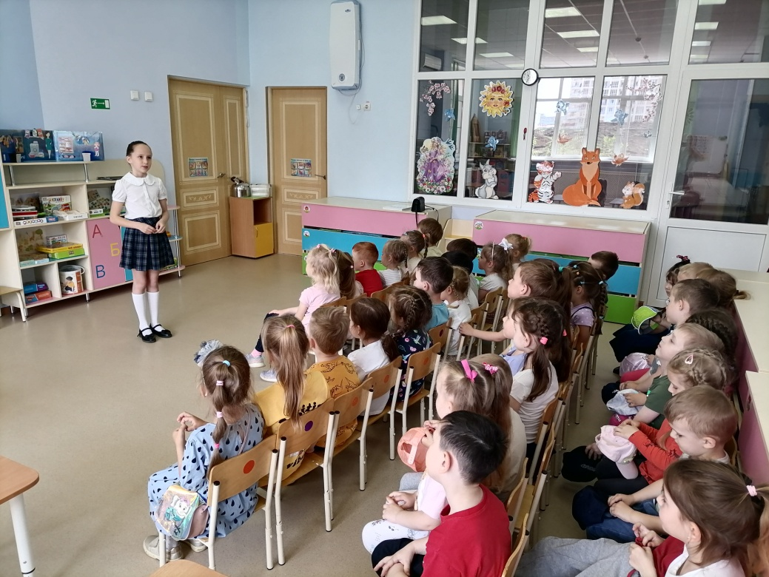

**Мельникова Ника :** У меня

Сейчас я закончила второй класс отлично и перешла в 3 класс. Но часто вспоминаю, как сюда ходила. Как с подружками играли, занимались, кушали, повара очень вкусно готовили. Сергей Борисович проводил физкультуру и гимнастику по утрам. У Вас тоже?

**Дети:** Да!

**Арина:** Когда у нас был выпускной, мы посадили дерево Клен. Оно наверно уже высокое выросло?

**Дети:** Да высокое. Листья красные.

**Арина:** Сейчас я хочу с Вами поиграть в игру «Съедобное не съедобное»

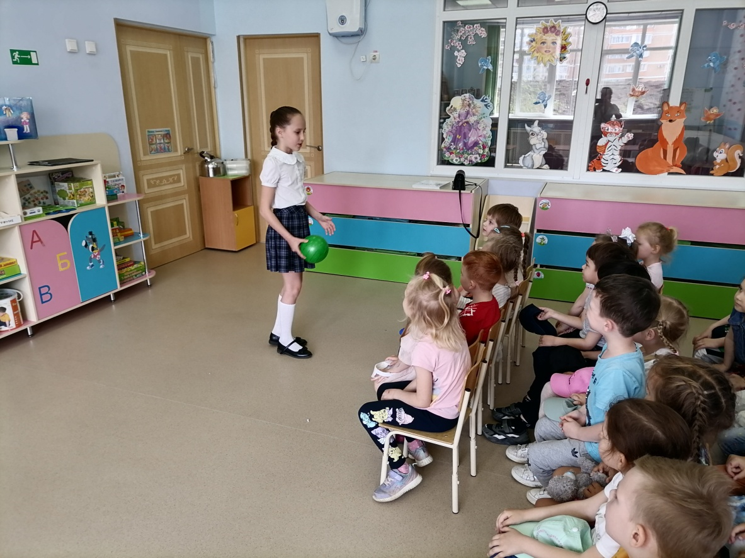

-Я знаю, что у детского сада день рождение, я думаю, что он остался такой же красивый, как в день открытия ! Мы ходили на экскурсию по детскому саду по кабинетам, где работают сотрудники детского сада. А Вы ходили?

**Дети:** Да!

**Воспитатель:** А давайте ребята вспомним и расскажем Арине , о нашем детском саде.

**Воспитатель:** Какая наша группа?

**Дети:** Группа «Чемпионы» Большая, светлая, красивая, уютная и т. д.

**Воспитатель:** Что делают ребята в группе?

**Дети:** Играем с игрушками. Нам читают книги, занимаются и т. д.

**Воспитатель:** Ребята, а кто встречает вас по утрам?

**Дети:** воспитатель Евгения Васильевна или Валерия Александровна

**Воспитатель:** Какую работу выполняет воспитатель?

**Дети:** играет, занимается, рисует, лепит.

**Воспитатель:** А кто же нам на стол накроет,

Подметет, пропылесосит?

Вымоет окна, стены, пол?

Протрёт от пыли стол?

**Дети:** Наталья Николаевна моет, раздаёт пищу, убирает.

**Воспитатель:** Ребята, скажите, а какие еще помещения Вы знаете?

**Дети:** Музыкальный зал

**Воспитатель:** Почему вы любите бывать в музыкальном зале?

**Дети:** Там мы танцуем, поем песни. В зале проходят праздники.

**Дети: В зале проходят праздники.**

**Воспитатель:** Предлагаю вам ребята отгадать загадку:

Бегать нужно там, скакать,

Веселиться и играть,

Только раз зайдёшь туда:

Начинается игра!

**Дети:** Спортивный зал

**Воспитатель:** А еще, какие помещения вы знаете?

**Дети:** Медицинский кабинет

**Воспитатель:** А кто там работает?

**Дети:** Медсестра

**Воспитатель:** Как вы думаете, зачем в детском саду медицинский кабинет?

**Дети:** Если мы заболели - дают лекарство, ставят прививки.

**Воспитатель:** А кто еще трудится в нашем саду, чтобы ребятам было здесь хорошо? Кто готовит нам вкусную еду?

**Дети:** Повара

**Воспитатель:** Давайте поговорим о работе повара. Что же делают повара?

**Дети:** Повара готовят вкусную еду для взрослых и детей.

**Воспитатель:**  От питания зависит здоровье каждого человека.

**Воспитатель:** Детский сад веселый, славный!

Ну, а кто здесь самый главный,

В кабинете кто сидит?

Всеми кто руководит?

**Дети:** Заведующая Марина Владимировна

**Воспитатель:** Заведующая руководит работой детского сада. У неё много важных дел.

**Воспитатель:** А рядом какой кабинет, кто там работают?

**Дети:** Делопроизводители , они пишут меню и отмечают количество детей, принимают в детский сад заполняют документы.

**Воспитатель:** Молодцы! А еще какой рядом кабинет?

**Дети:** Методисты детского сада, у них много игр и книг.

**Воспитатель:** А на прачечной Вы были, что там делают?

**Дети:** Да. Там стирают наше белье. Гладят и складывают в шкаф.

- А еще мы были в кабинете психолога. Она с нами играет.

**Воспитатель:** детский сад большой, красивый, его посещают много детей; в детском саду работают люди разных профессий, их труд значим и важен.

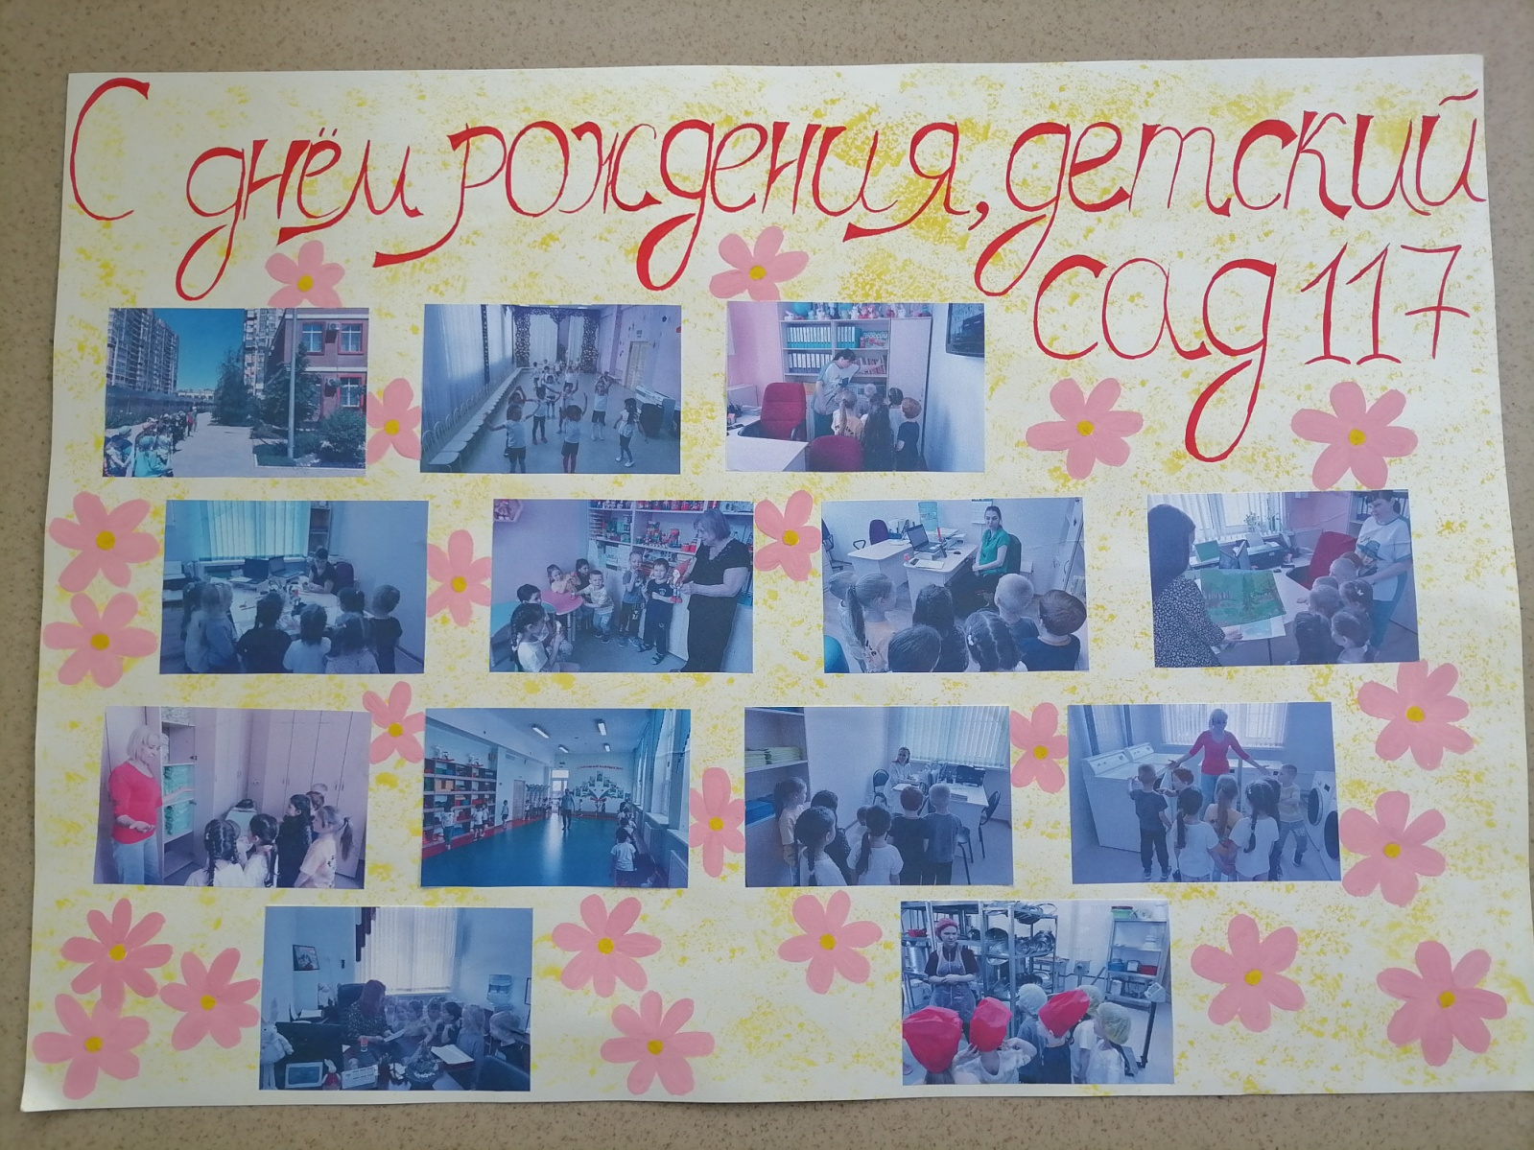

**Воспитатель:**

Детки в садике живут,

Здесь играют и поют,

Здесь друзей себе находят,

На прогулку с ними ходят.

Незаметно подрастают.

Детский сад - второй ваш дом,

Как тепло, уютно в нем!

Вы его любите, дети,

Самый добрый дом на свете!

Детский сад наш так хорош – лучше сада не найдешь!

**Арина:** Спасибо Вам ребята , Вы так интересно все рассказали.

**Воспитатель:** А сейчас ребята отправляемся на прогулку. Там Арина Вам покажет свой альбом Выпускника и поиграет в игру «Рыбак»

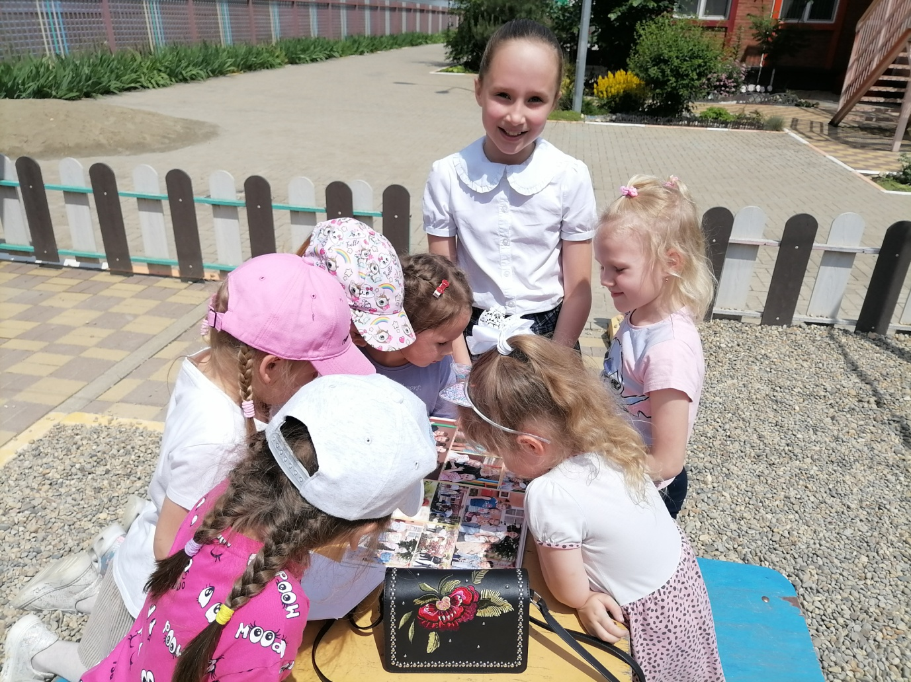

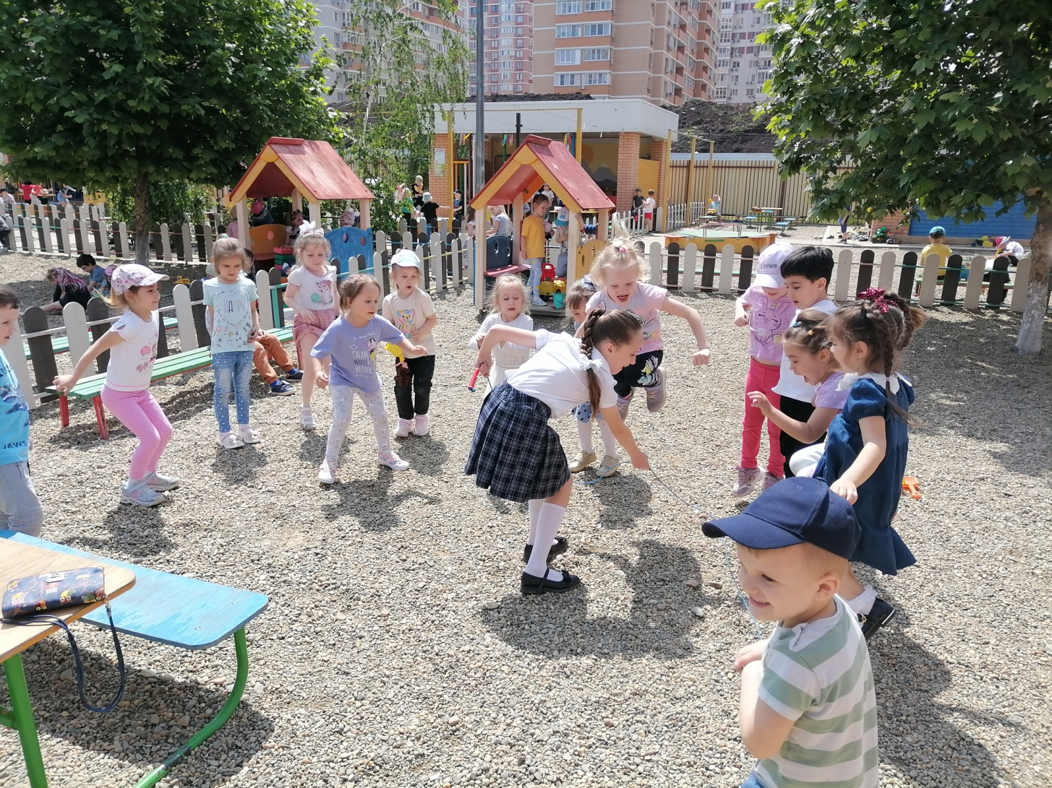

**Рефлексия:**

**Воспитатель:** Кто приходила к нам в гости?

**Дети:** Ваша выпускница Ермолаева Арина, она рассказала, как ходила в эту группу. С нами играла. Показала нам свой альбом Выпускника.

**Воспитатель:** А что мы рассказали Арине.

**Дети:** Как мы ходили на экскурсию по детскому саду. Какие профессии в нашем детском саду.

**Воспитатель:** Я надеюсь, Вы все всегда будете любить наш детский сад и заботиться о нем.